Kaplanova 2959, 767 01 Kroměříž
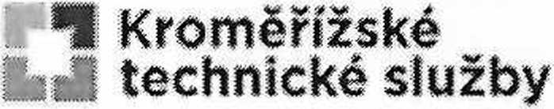

KÁRCHER
Sokolovská 296
686 01 Uherské Hradiště
tel./fax.: +420 572 579 225
obchod@karcher-hy gmont. cz
www.karcher-hygmont.cz

V Kroměříži dne 26. 7. 2022
Objednávka č. 1/95
Tímto u Vás objednávám Ix podlahový mycí stroj s odsáváním pod označením BR 35/12 Bp Pack za cenu 81 990,- Kč bez DPH.
Termín dodání je co možná nejdříve.
Způsob dodání je doručením na adresu objednatele, tedy Kroměřížské technické služby, s.r.o., Kaplanova 2959, 767 01 Kroměříž.
Platba bude provedena bankovním převodem na základě vystavené faktury po dodání předmětného stroje.
Prosím o potvrzení této objednávky na tento email z důvodu zanesení do registru smluv.
S pozdravem
Ing. Vítek Marian, BA
ředitel společnosti

S objednávkou souhlasím dne 8. 8. 2022 v Uherském Hradišti Bc. Jan JAGOŠ

